Phần 3: Ứng dụng AI trong Học tập (45 phút)
Nhiệm vụ 3.1: Tạo nội dung học tập với Canva AI
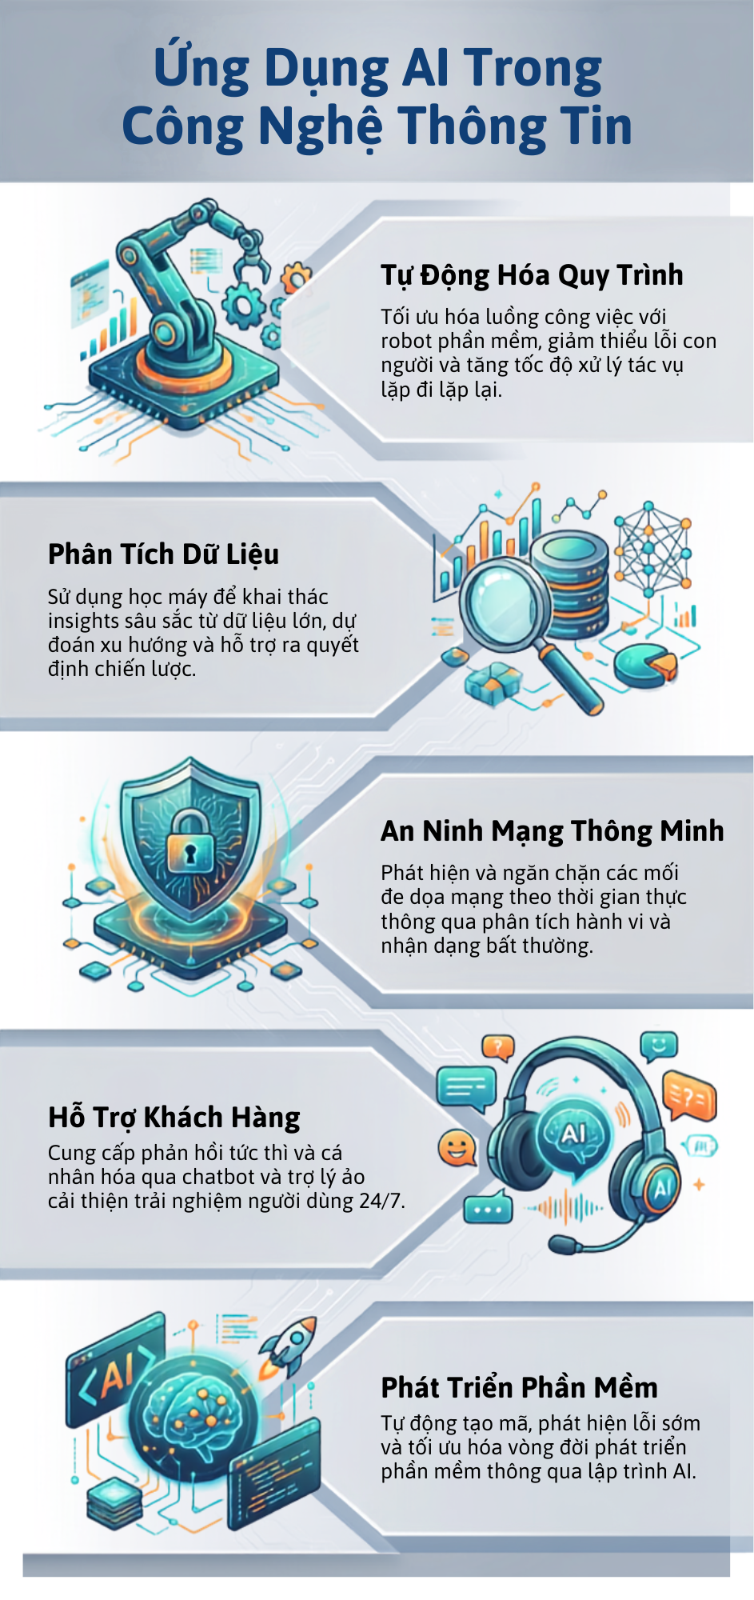
Nguồn: Canva AI

